货物服务要求/项目要求

（一）货物采购清单及技术要求
序号 | 项目名称 | 规格参数 | 数量 | 参考图片 | 备注
1 | 不锈钢塑木休闲凳 | 整体规格：长1700mm，宽450mm，高450mm  材质：304不锈钢+塑木  凳面规格为长1700mm，宽450mm，厚度≥35mm。  注：不锈钢厚度≥1.5mm；单根塑木厚度≥35mm，长≥1430mm, 宽55≥mm，成品休闲凳塑木数≥6根，均采用国标保护产品，凳底有承托固定。成品表面光滑，具有防水，防霉的保护功能。 | 75张 | 详见附件
2 | 合计

附件：参考图片（下方示图中为两个休闲凳，参考其中一个即可）

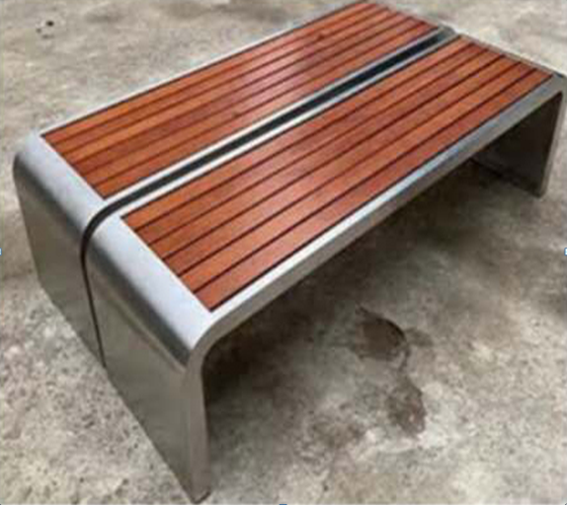

注：1、休闲凳须按上述要求及附件图纸定点完成，如有变动须按照招标人要求调整。

2、其他要求：

（1）非单一产品采购项目，采购人应当根据采购项目技术构成、产品价格比重等合理确定核心产品；

（2）采购标的需实现的功能或者目标，以及为落实采购政策需满足的要求；

（3）采购标的需执行的国家相关标准、行业标准、地方标准或者其他标准、规范；

（4）采购标的需满足的质量、安全、技术规格、物理特性等要求；

（5）采购标的的数量、采购项目交付或者实施的时间和地点；

（6）采购标的需满足的服务标准、期限、效率等要求；

（7）采购标的的验收标准；

（8）采购标的的其他技术、服务等要求；
（二）验收标准
1、所有设施必须符合国家质量标准、安全标准、环保标准，以采购中规格参数具体要求为准，作为检查验收内容之一；
2、成交供应商在交货时，应附上设施的法定质量检验机构出具的检验报告（如有）；
3、须具备产品合格证、操作手册或使用指南、配件表；
4、货物上须注明型号、商品名称、规格、功能等标识。

二、商务要求：

序号 | 内容 | 要 求
1 | 质保期 | 3年
2 | 供货期限 | 20日历天（签订合同后根据合同要求完成供货、安装）
3 | 售后服务 | 根据招标人提供的售后计划自行承诺并执行
4 | 包装要求（货物） | /
5 | 验收 | 由采购人组织验收
6 | 付款 | 付款人：宿州交通文化旅游投资集团有限公司  付款方式：交货验收合格后，支付至合同价款的97%，剩余3%留作质保金，待质保期满后一次性付清（无息）
7 | 履约保证金 | 中标人在签订合同时应提交合同总价 10% 的履约保证金至指定账户。待项目交货验收合格后15日内一次性返还（无息）

